软件使用问题解答
1.安装后为什么试题不能显示？
答：使用该软件前，您的计算机上须装有WPS Office或者完整版Microsoft Office，否则无法正常使用。如您的计算机上没有WPS Office,可以到金山公司的官网下载，WPS的下载地址为：http://www.wps.cn/product/。
（注：装有WPS Office软件的计算机，需要安装“WPS兼容升级包”，安装完成后即可正常使用。）
2.“WPS兼容升级包”哪里有，怎样安装？
答：您可以从软件的系统安装盘中找到，也可以从我公司产品售后网站http://www.zhuomuniao.net.cn上下载。获得该升级包后，先解压缩该升级包，运行解压缩后的Update.exe文件，选择要升级的科目，点击升级即可（见图1）。
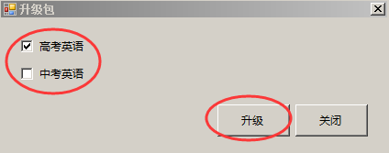
勾选所要升级的科目
点击“升级”按钮，开始升级。
图1
3.计算机上装有Microsoft Office,为什么还不能正常显示？
答：因为有的用户安装的Microsoft Office是精简版本，并不是完整版本的Office，所以您需要重新安装完整版的Microsoft Office，如需要可到网上下载安装（或购买正版Microsoft Office）。
4.计算机中已装有WPS Office，但是软件在运行过程中还是出现错误（例如：不显示试题），为什么？
答：请升级您的WPS Office到最新版本，具体升级步骤如下：（1）点击计算机屏幕左下侧“开始”菜单，查看所有程序；（2）找到“WPS office个人版”程序点开；（3）点击“WPS office工具”下的“检查更新”，开始更新软件（见图2）。更新完毕后即可正常使用。
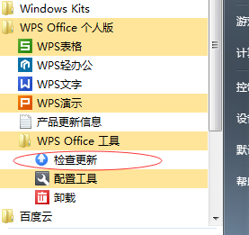
点击“检查更新”选项，软件开始更新。
图2
5.Microsoft Office是完整版本，为什么软件也不能正常使用？
答：这种情况比较复杂，原因较多，建议您重新安装或恢复WINDOWS操作系统，即可解决上述问题。

